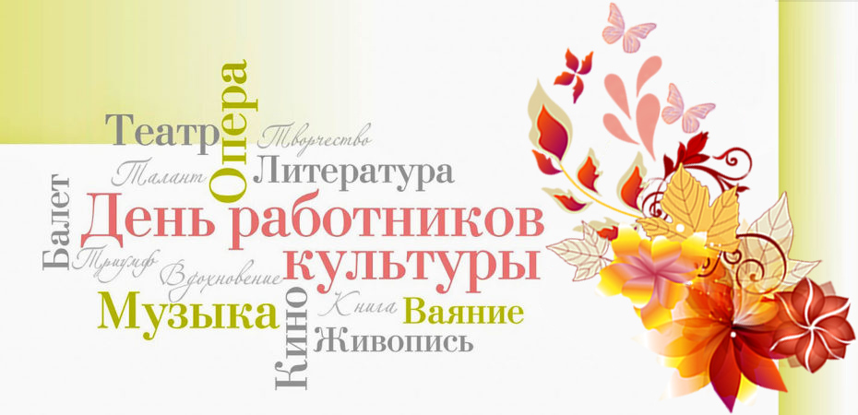
Ежегодно во второе воскресенье октября в Беларуси отмечается День работников культуры. К этому профессиональному празднику причастны более 65 тысяч белорусов – актеры и поэты, писатели и художники, музыканты, работники музеев и выставочных залов, руководители творческих коллективов.
За многовековую историю белорусским народом сформировано богатое самобытное культурное наследие. Беларусь обладает значительным историко-культурным потенциалом, представленным объектами архитектуры, градостроительства, искусства, археологии, парковыми комплексами, музейными коллекциями и книжными собраниями. В стране насчитывается более 15 тысяч памятников истории.
Имена белорусских исторических личностей, деятелей искусства, науки, культуры известны далеко за пределами страны. Среди них Барбара Радзивилл, великая княгиня, королева Польши, Тадеуш Костюшко, национальный герой Беларуси, Америки и Польши. Большой вклад в мировую науку совершил Жорес Алферов, который удостоен Нобелевской премии по физике в 2000 году. Широко известно имя Александра Чижевского, признанного ученого, изучавшего биологическое воздействие солнца и вселенной, в том числе соотношение солнечной активности с периодами войн в истории человечества. Среди людей искусства, родившихся в Беларуси – художник Марк Шагал, писатель Василь Быков и многие-многие другие.

Работники культуры приобщают нас к сокровищам белорусской
и мировой культуры, способствуют эстетическому и нравственному воспитанию населения страны, дарят нам хорошее настроение.

